网站扫描工具（含httpserver版本）安装说明

（调试版）

## 说明

此工具为远程扫描工具自带服务器。只需要远程将扫描任务发送过来，工具扫描完成后，将结果回传到指定ftp主机上（或者本地），由于需要执行动态ajax，所以以浏览器作（chrome）为ajax的执行基座。所以需要gui支持（目前支持window版本），后续如果有需求会发布linux版本（需要gui支持）

## 环境检查

1.chrome浏览器版本：由于目前网站（含手机端）对chrome支持比较好，所以网站是以chrome为做ajax模拟器故需要安装chrome浏览器，浏览器版本建议版本 69.0.3497.100（正式版本）其他版本未测试

2.确保chrome是在环境变量中

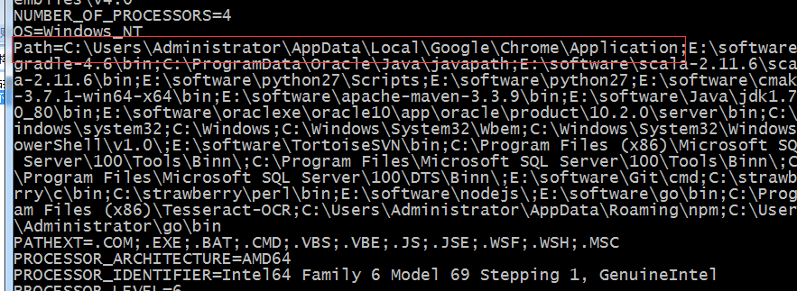

或者直接

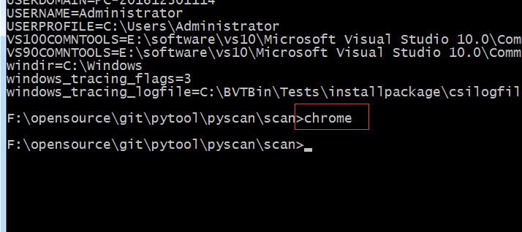

是否可以打开

## 安装部署

1.将安装包中的chromedriver.exe 拷贝到chrome安装目录

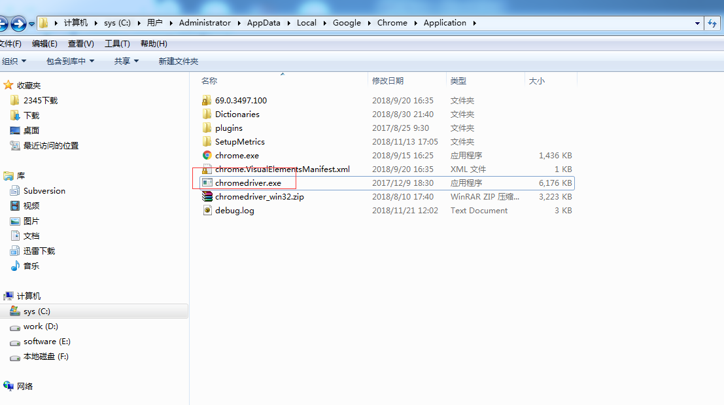

2.将HttpServer(测试版）.exe放到任何一个不含中文空格等特殊字符的路径下

## 启动

1.双击启动HttpServer.exe启动，如出现如下界面表示启动成功

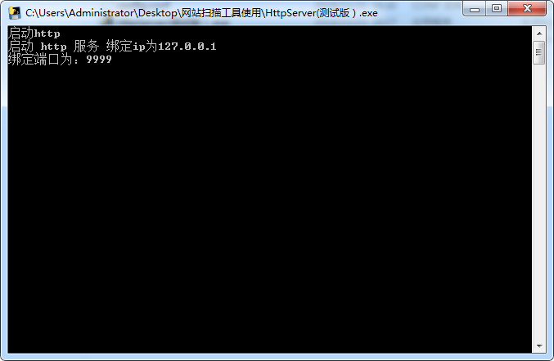

第一次启动如果没有配置文件config.conf时，自己会自动生成配置，环境配置生成后可自行修改。

## 使用

打开浏览器直接访问如下地址（ecop可以直接调用这个地址）：

http://127.0.0.1:9999/scan?transid=123&scanurl=http://wap.sn.10086.cn/h5/index/html/home.html&deep=3

其中transid为扫描流水必须输入，scanurl为扫描网站地址必须输入，deep为扫描深度默认为1层非必输项。程序会生成扫面地图（以输入网站为根节点，下钻3层，整个扫描会形成3层树形结构）

如出现如下日志信息表示开始扫描（日志会频繁滚动）

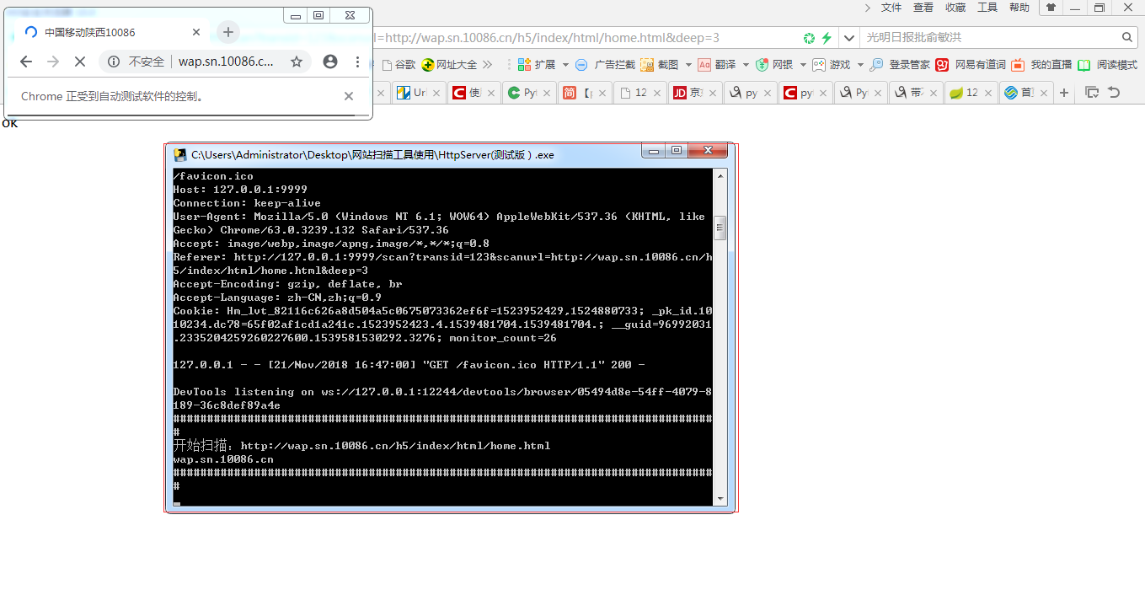

扫描结束

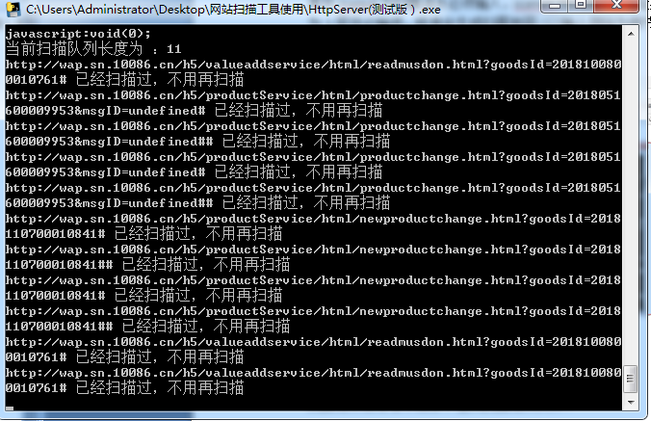

扫描结束后会在本目录下生成扫描结果文件（文件名为本次扫描批次）：

如：

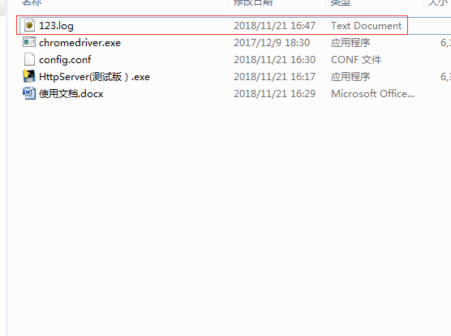

## 支持维护

1.目前还有单机版（直接在本第开启扫描）

2.后续有需求可联系wuwh6@asiainfo.com